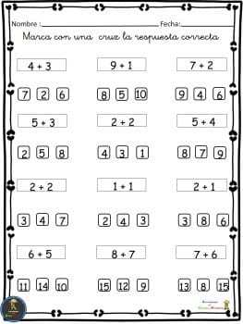

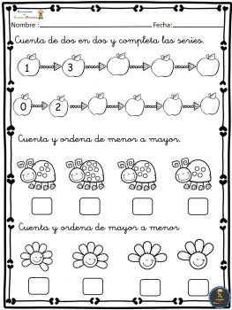
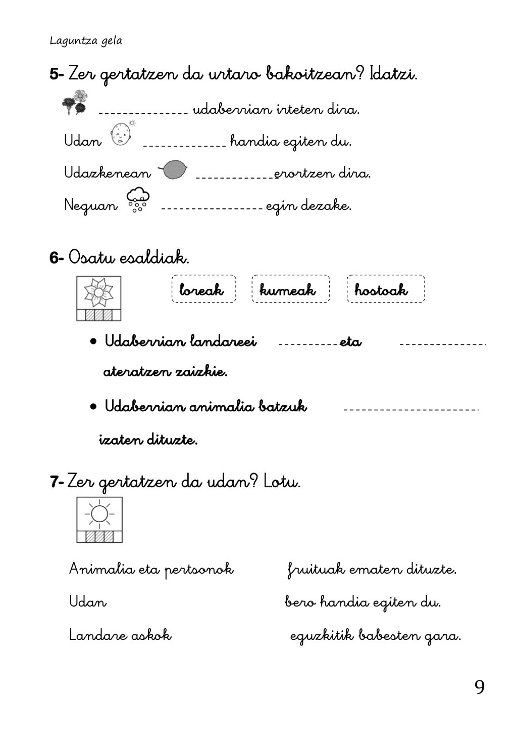

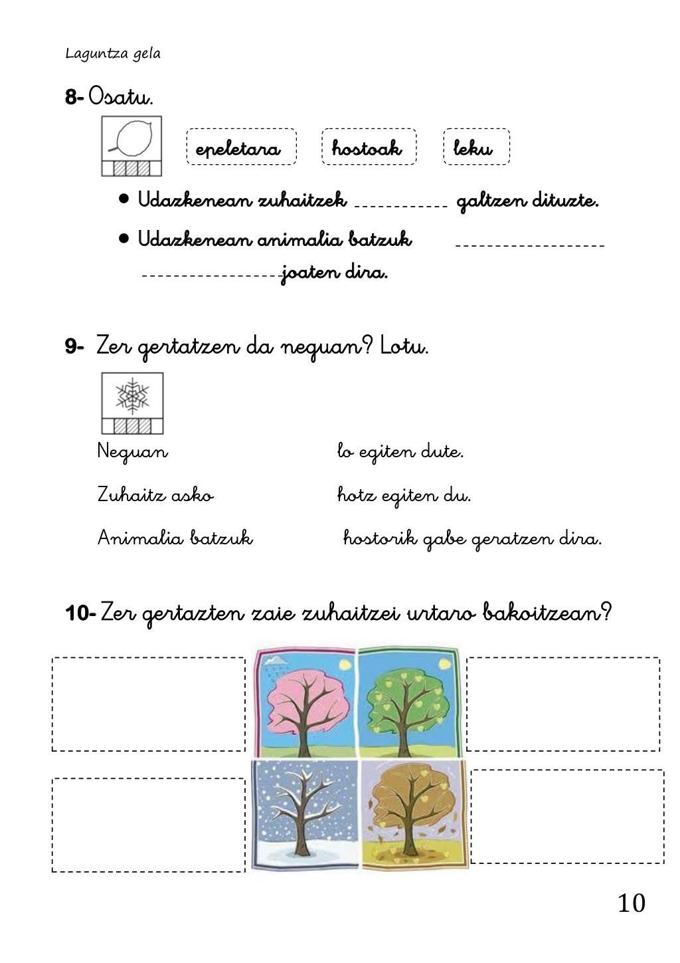

NAME: …………………………………………………….. DATE: …………………………………………………………..

1ST CYCLE ENGLISH MAY 24TH-

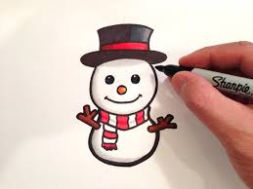
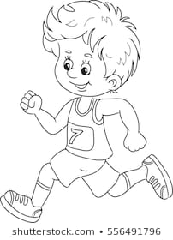
I CAN RUN. I CAN DRAW.

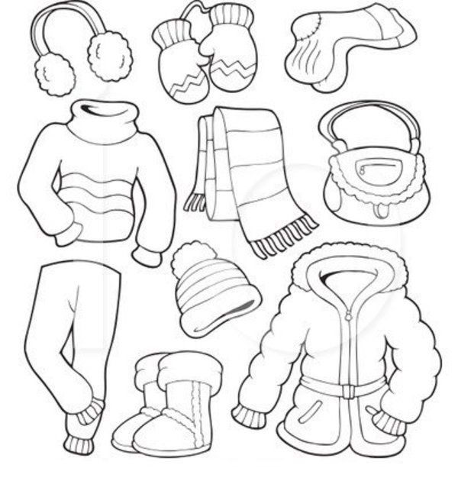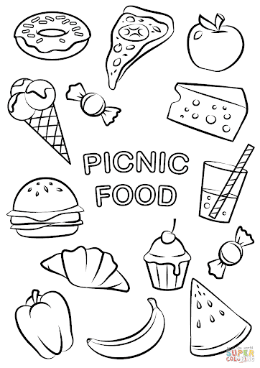
CLOTHES . FOOD.

VOCABULARY:
PLAY= jugar PAINT= pintar KICK= golpear
RUN= correr SING= cantar JUMP= saltar.
FLY A BIKE = volar una cometa DANCE= bailar. SWIM= nadar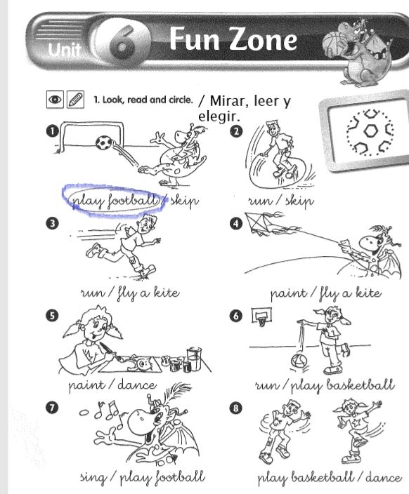
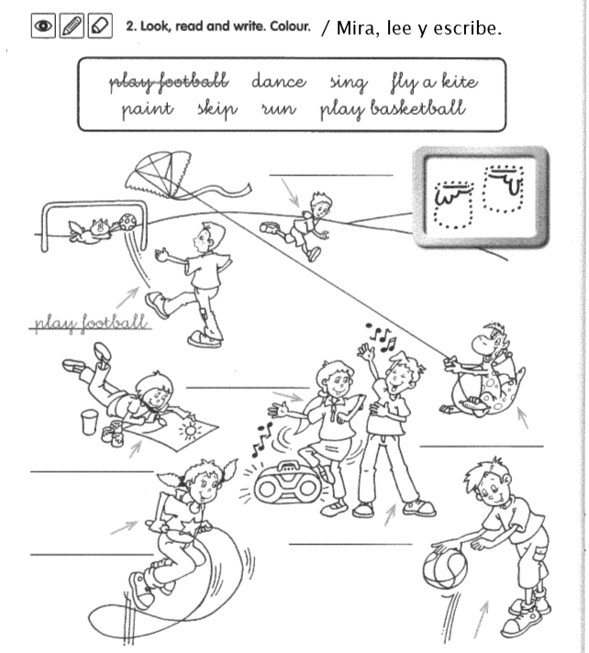

CIRCLE THE CORRECT ANSWER / Meter en un circulo la respuesta correcta. I CAN JUMP= Yo puedo saltar…

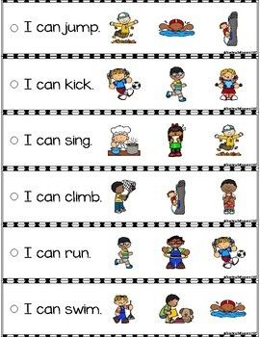

COLOUR THE CLOTHES AND LEARN / Colorear y aprender.

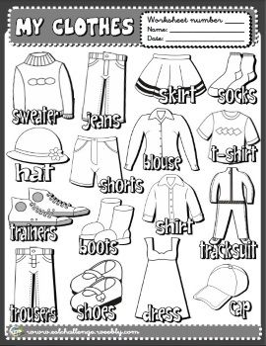
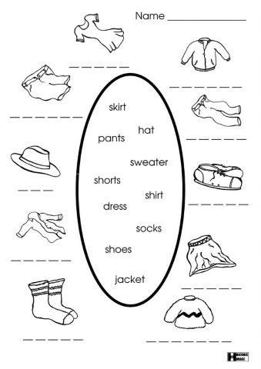
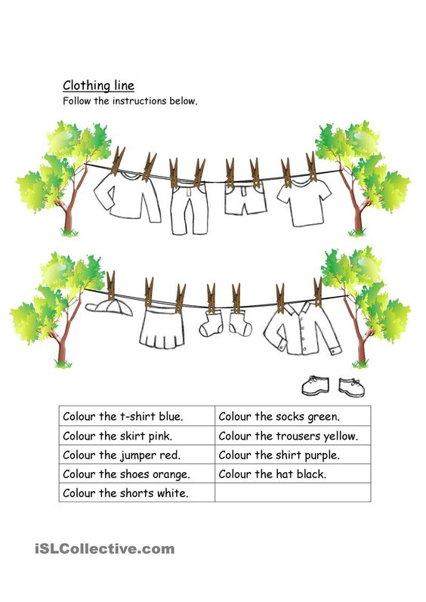
T-SHIRT= CAMISETA
JUMPER= JERSEY.
TROUSERS= PANTALONES / JEANS= VAQUEROS.
- COLOUR THE ANIMALS AND WRITE THE NUMBER/ PINTAR LOS ANIMALES CON EL COLOR QUE INDICA Y PONER EL NÚMERO.
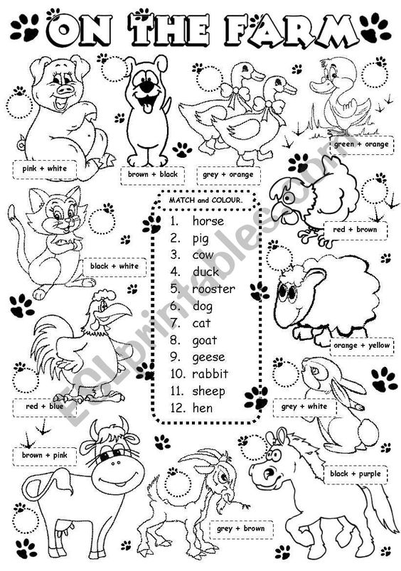
VOCABULARY: ROOSTER=gallo GOAT= cabra GEESE= ganso
HEN= gallina SHEEP= oveja.
COLOUR THE CLOTHES AND MATCH/ pintar la ropa del color indicado y unir.

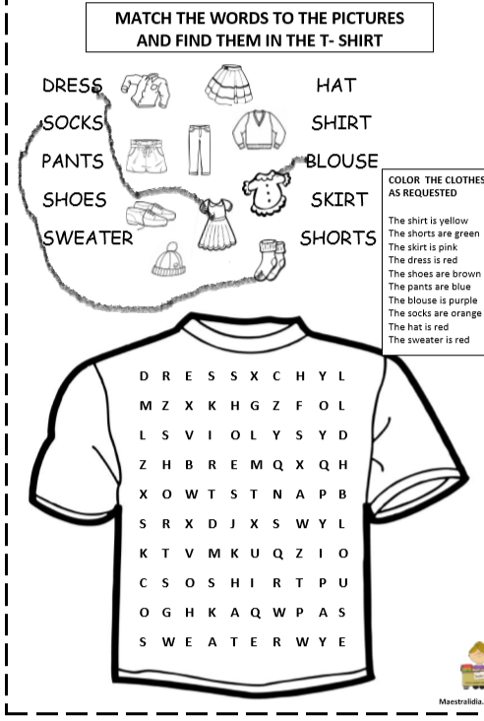

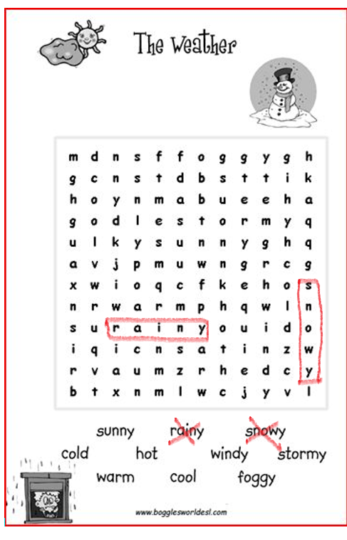
DRAW THE WEATHER/ Dibuja el tiempo que hace.
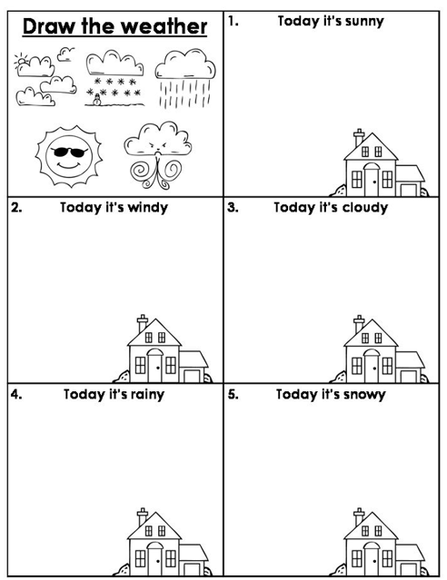

What do you like to eat? Read and draw the pictues. /
¿Qué te gusta comer? Lee y dibuja la comida:
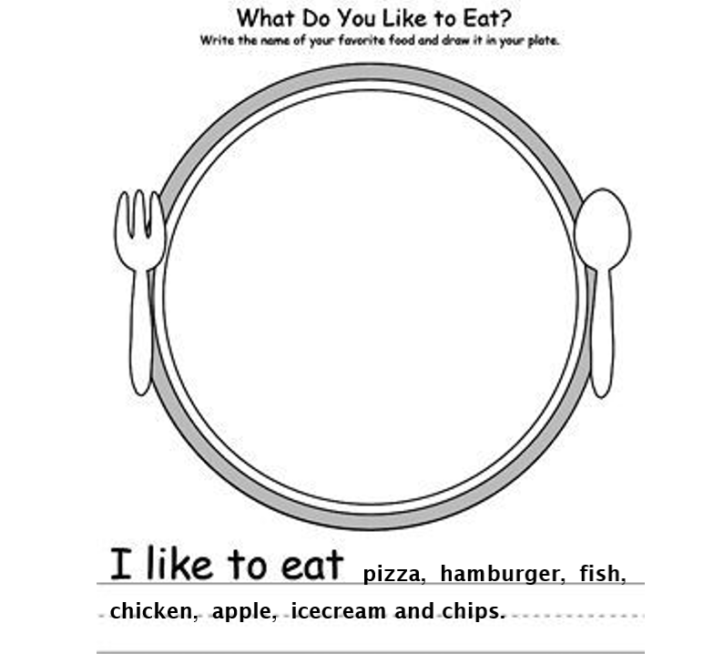

CHOOSE BOY OR GIRL, CUT IT AND DRESS HER OR HIM UP/ Elige al niño o niña , córtalo , vístelo y pégalo.
